Тема: «Теремок» обр. Е. Чарушина
Рассказывание сказки
Задачи:
- Познакомить детей с новым вариантом сказки, учить следить за развитием действия.
- Учить произносить четко звуки в звукоподражании, учить употреблять в речи имена существительные, обозначающие детенышей животных, в форме единственного числа.
- Развивать память, внимание, умение действовать по указаниям.
- Воспитывать интерес к русским народным сказкам.
Предварительная работа
Повторить рассказывание сказки «Теремок» в обр. М. Булатова. Рассмотреть иллюстрации. Приготовить: магнитную доску с фигурками животных. Обручи – домики. Картинки животных, строительный материал и игрушки зверей.
Ход занятия
Дети сидят полукругом, перед ними на столе расставлены игрушки животных.
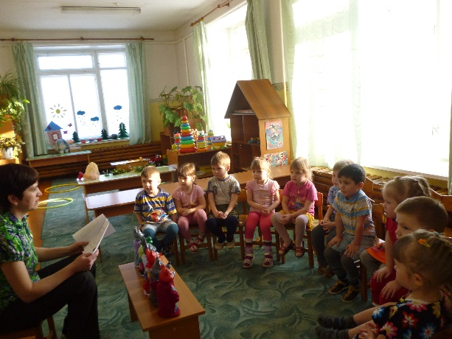
Воспитатель. Дети, посмотрите и скажите, кто это? Показывает последовательно игрушек животных, дети называют животных.
В какой сказке они жили в одном домике? – Сказка «Теремок». Я расскажу вам сказку «Теремок», но другую. Слушайте. Рассказывает сказку и показывает ее одновременно на магнитной доске. Привлекает детей к звукоподражанию: пик-пик, ква-ква, чук- чук, тяф-тяф, у-у-у, уф-уф.

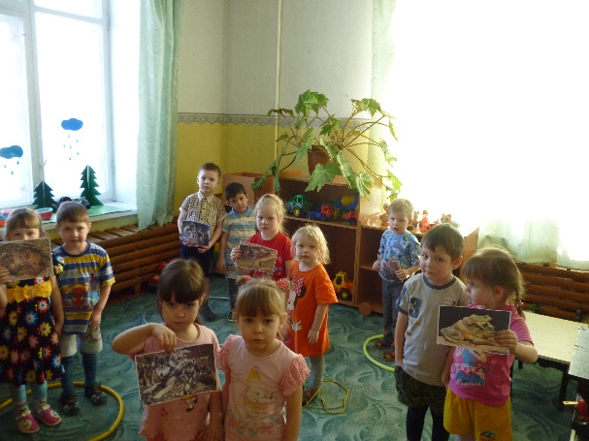
Воспитатель. Разбежались все звери по своим домикам. Раскладывает обручи-домики. Рассаживает в них детей и говорит кто они: мышки, лягушки и т. д. Сама стучится в домик-теремок и спрашивает: — Тук-тук, кто, кто в теремочке живет? Дети отвечают звукоподражанием. Игра продолжается, пока все домики не обойдет.

-Хорошо, молодцы! Садитесь на стульчики, продолжим.
Воспитатель показывает картинки животных и спрашивает, дети отвечают.
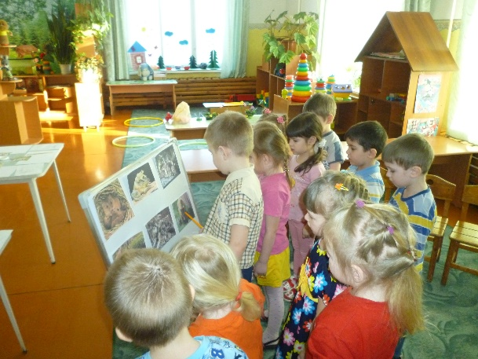
У мыши кто детеныш? – мышонок, (отвечают дети).
У лягушки – лягушонок,
У зайчихи – зайчонок,
У лисы – лисенок,
У волчицы – волчонок,
У медведицы – медвежонок,

- Замечательно! Чтобы звери жили в своем теремке, мы его им построим. Раздает строительный материал и игрушки зверей. Дети строя постройку теремка, вместе с воспитателем.
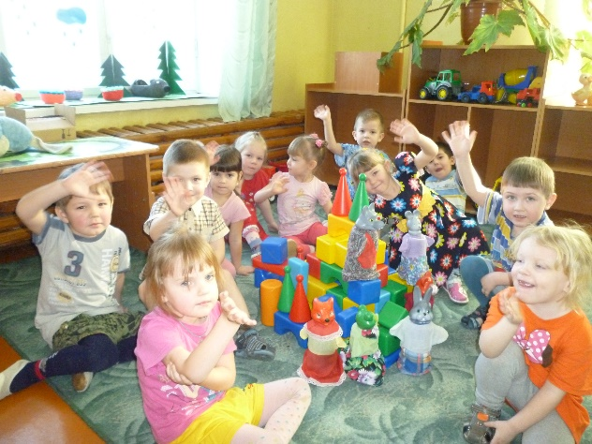
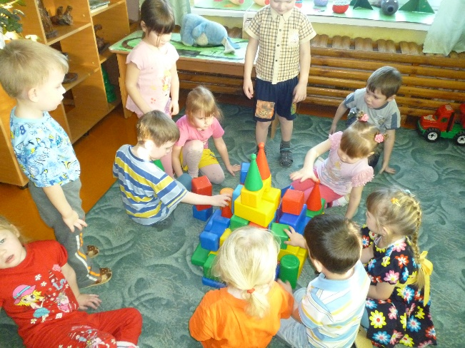

-Молодцы ребята, а теперь сядем за столы, я раздам вам фигурки животных и теремок и каждый их наклеит себе на листочек. И у каждого будет свой теремок.
